**GERAÇÃO DA GUIA DO ICMS NORMAL GO**

**1º APURAÇÃO**

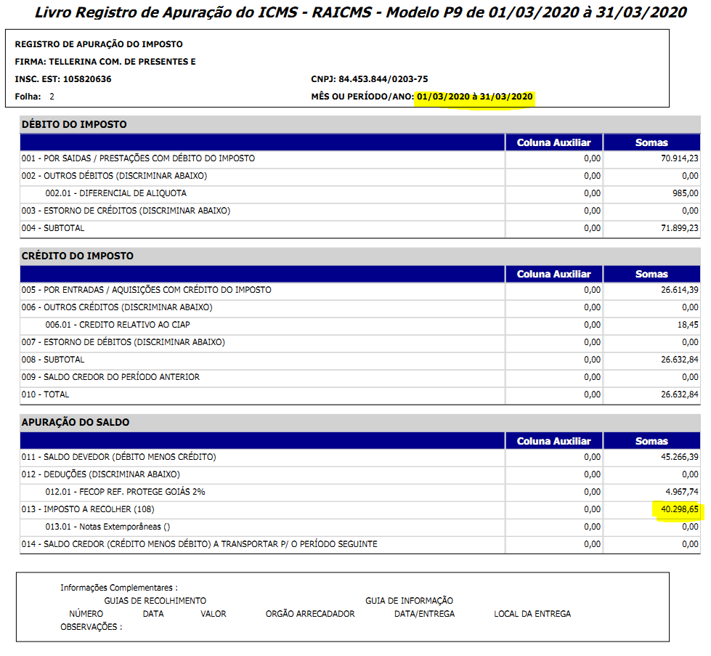

**2º Entrar no LINK abaixo.**

<https://app.sefaz.go.gov.br/arr-www/view/entradaContribuinte.jsf>

**3° Selecionar a opção: “ICMS NORMAL”**

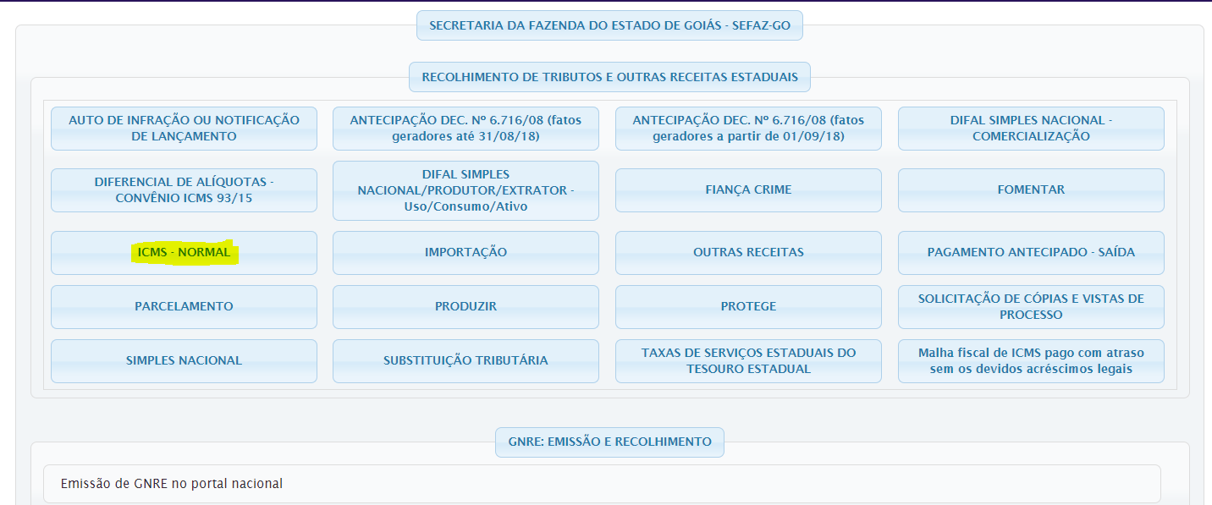

**4° Preenchimento da inscrição estadual da filial e depois a sequencia que irá abrindo em cascata “1- ICMS...”->“108 – NORMAL”->”300 - MENSAL” .**

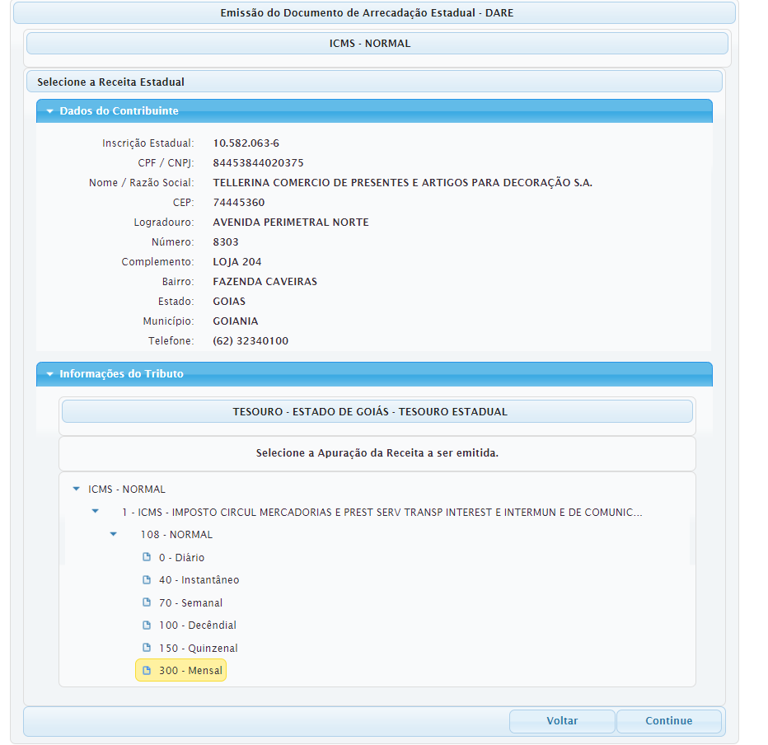

Ao clicar em continue, colocar a data, valor ICMS próprio e em observações a descrição

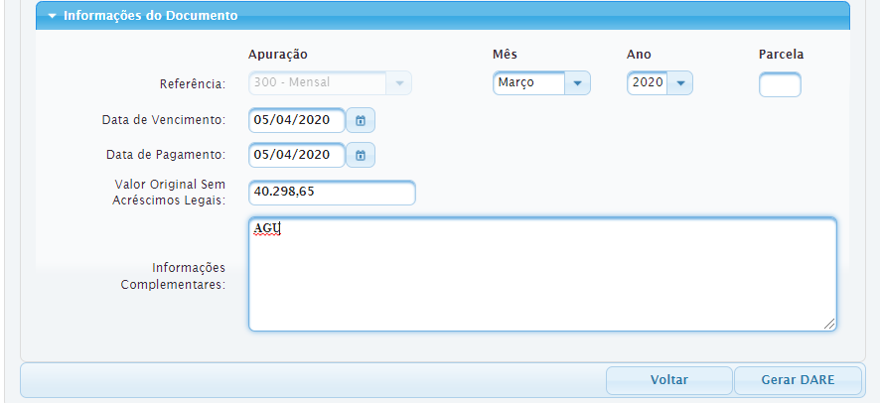

**5° geração da guia do ICMS.**

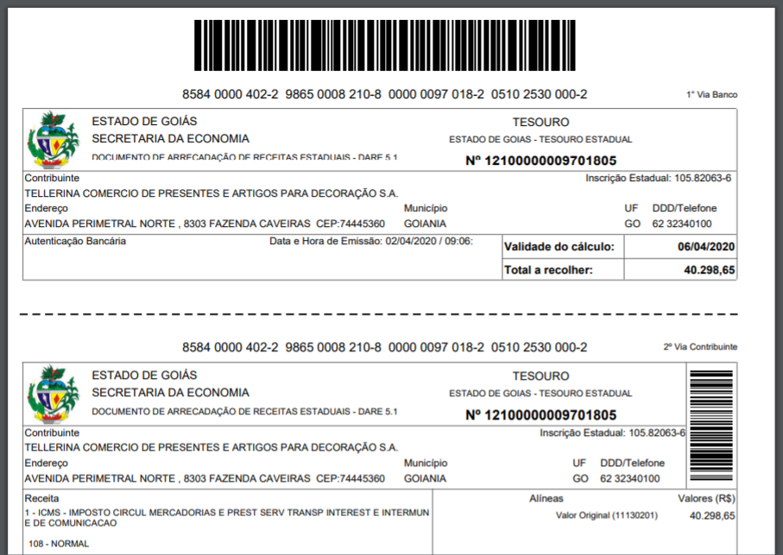

**ICMS FECOP - GO**

**1º APURAÇÃO**

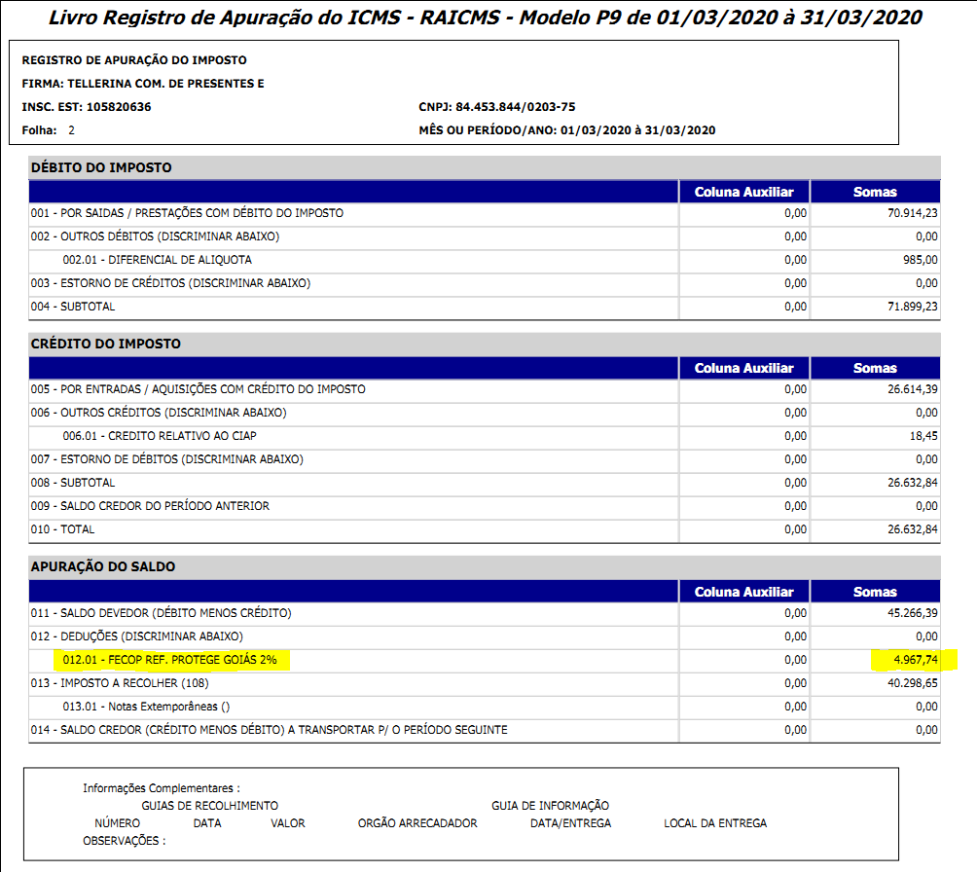

**2º Entrar no LINK abaixo.**

<https://app.sefaz.go.gov.br/arr-www/view/entradaContribuinte.jsf>

**3° Selecionar a opção: “PROTEGE”**

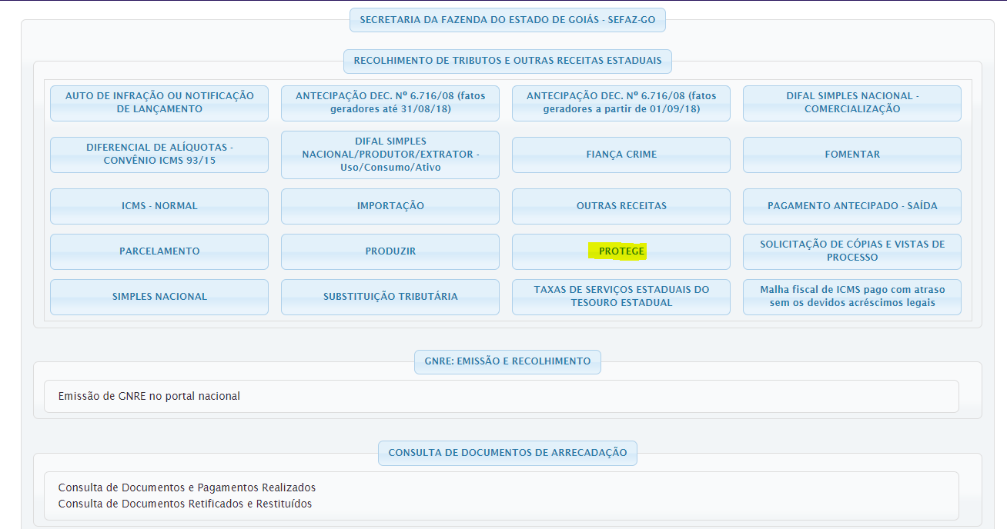

**4° Preenchimento da inscrição estadual da filial e depois a sequencia que irá abrindo em cascata “4146 - ADICIONAL ICMS - 2% - LEI 15.505/2005”->”** **45 - ADICIONAL ICMS 2% NORMAL”->”** **300 - Mensal” .**

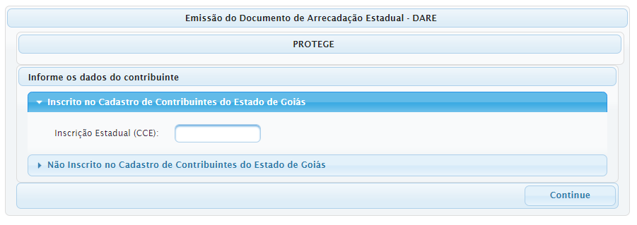

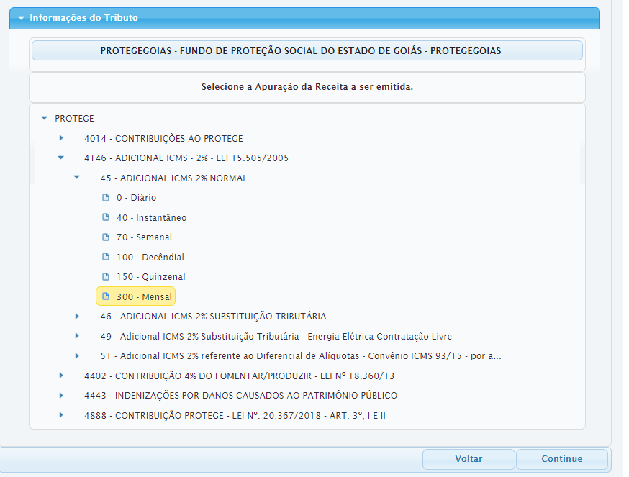

Ao clicar em continue, colocar a data, valor ICMS próprio e em observações a descrição

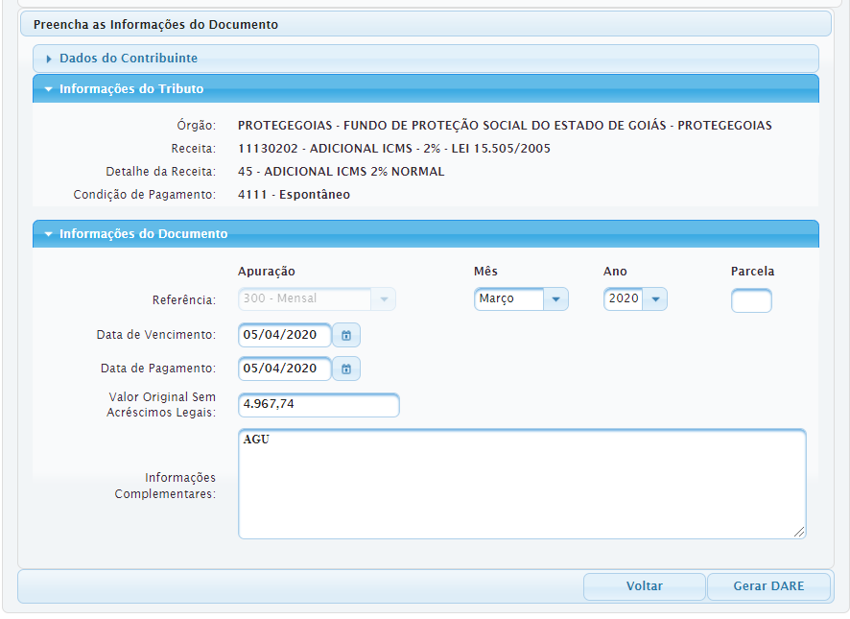

**5º geração da guia**

